2025-2026 EĞİTİM ÖĞRETİM YILI 7.SINIF TÜRKÇE DERSİ MEB VE ÖZGÜN YAYINLARI 1. DÖNEM 1. ORTAK YAZILI (ÜLKE GENELİ ORTAK)
CEVAP ANAHTARI

Kazanım: T.7.3.5. Bağlamdan yararlanarak bilmediği kelime ve kelime gruplarının anlamını tahmin eder.
Doğa yürüyüşleri, hem beden sağlığına hem de zihinsel dinginliğe katkı sağlar. Sabahın erken saatlerinde kuş cıvıltıları eşliğinde yapılan yürüyüşler, insanın iç huzurunu artırır. Toprakla temas etmek, yalnızca fiziksel değil, aynı zamanda ruhsal olarak da besleyicidir. Bu anlarda insan, hayatın karmaşasından uzaklaşır ve kendini daha dingin hisseder.
1. Bu metinde geçen bazı sözcük veya sözcük gruplarının anlamları aşağıda verilmiştir. Bu sözcük veya sözcük gruplarını metinden bularak anlamlarının karşısına yazınız. (16P)
1. Dinginlik: Huzur ve sükûnet durumu, sakinlik.
2. Besleyici: Vücuda yararlı olan, güç ve sağlık veren (yiyecek veya eylem).
3. Karmaşa: Karışıklık, düzenin bozulmuş olması durumu.
4. Huzur: İç rahatlığı, gönül ferahlığı, sükûnet.

Kazanım: T.7.3.12. Fiillerin anlam özelliklerini fark eder. İş (kılış), oluş ve durum fiillerinin anlam özellikleri üzerinde durulur.
Mutfağa girdiğinde masanın üstünde bir tabak kurabiye duruyordu. Merakla yaklaştı. Kurabiyeyi ısırdı, kurabiye maalesef bayatlamıştı.
2. Yukarıda yer alan cümlelerdeki fiillerin anlam özelliklerini belirleyip ilgili kutulara yazınız. (12P)
İŞ(KILIŞ) FİİLİ DURUM FİİLİ OLUŞ FİİLİ

ısırdı
bayatlamıştı,
duruyordu, yaklaştı,

Kazanım: T.7.3.17. Metnin ana fikrini/ana duygusunu belirler.
Hayvanlar, dünyamızı güzelleştiren, doğanın dengesini koruyan ve biz insanlara koşulsuz sevgi sunan canlılardır. Bir kedinin mırlaması, bir köpeğin sevinçle kuyruk sallaması ya da bir kuşun neşeyle ötüşü, insanın içini ısıtan anlardan sadece birkaçıdır. Onlar bizden sadece sevgi, ilgi ve korunma bekler. Sokakta, barınakta ya da evde olsun; hayvanlara iyi davranmak, onların yaşam hakkına saygı göstermek her bireyin sorumluluğudur. Küçücük bir sevgi gösterisi, bir kap su ya da bir lokma mama onların hayatında büyük anlam taşır.
3.Bu metinde iletilmek istenen mesajı yazınız. (12P)
Hayvanlara sevgi ve saygı göstermek, hem onların hem de bizim yaşamımızı güzelleştirir.

Kazanım: T.7.3.19. Metinle ilgili soruları cevaplar. Metin içi ve metin dışı anlam ilişkisi kurulur.
Yapay zekâ, insan zekâsını taklit edebilen sistemlerin genel adıdır. Günümüzde sağlık, eğitim, ulaşım ve iletişim gibi birçok alanda aktif olarak kullanılmaktadır. Yapay zekâ sayesinde veriler hızlıca analiz ediliyor, sorunlara daha kısa sürede çözümler bulunabiliyor. Ancak bu teknolojinin etik ve sosyal boyutları da önemlidir. Özellikle bazı mesleklerin otomasyona geçmesi, işsizlik oranının artması ve niteliksiz iş gücünün azalması gibi sorunlara yol açabilir. Yine de doğru kullanıldığında yapay zekâ, hayatı kolaylaştıran güçlü bir araç olabilir.
4. Aşağıdaki soruları metne göre cevaplayınız.
- Yapay zekâ hangi alanlarda kullanılmaktadır? (5P)
Sağlık, eğitim, ulaşım ve iletişim alanlarında kullanılmaktadır.

- Yapay zekânın iş gücü üzerindeki olumsuz etkileri nelerdir? (5P)
İşsizlik oranının artması ve bazı mesleklerin ortadan kalkması gibi etkileri olabilir.

Kazanım: T.7.3.28. Okudukları ile ilgili çıkarımda bulunur.
Metindeki neden sonuç, amaç sonuç, koşul, karşılaştırma, benzetme, örneklendirme, duygu belirten ifadeler ve abartma üzerinde durulur.
Doğada zaman geçiren insanların ruh sağlığı genellikle daha dengeli olur. Bu durumun nedeni, doğanın insana huzur vermesi ve stres hormonlarını azaltmasıdır. Bazı kişiler her sabah yürüyüş yapar, meditasyonla güne başlarlar. Bu tür alışkanlıkların amacı, güne daha zinde başlamak ve zihinsel olarak daha üretken olmaktır. Ancak bu faydalı sonuçları elde edebilmek doğru bir rutin oluşturmaya bağlıdır. Kişi kendine düzenli zaman ayırmazsa, bu etkiler tam anlamıyla hissedilemeyebilir.
5. Bu parçadan “sebep (neden)-sonuç ve koşul (şart)’’ anlamı içeren cümlelere birer örnek yazınız. (10P)
Neden-sonuç: Doğada zaman geçiren insanların ruh sağlığı genellikle daha dengeli olur. Bu durumun nedeni, doğanın insana huzur vermesi ve stres hormonlarını azaltmasıdır.
Koşul-şart: Kişi kendine düzenli zaman ayırmazsa, bu etkiler tam anlamıyla hissedilemeyebilir.
Kazanım: T.7.3.34. Grafik, tablo ve çizelgeyle sunulan bilgileri yorumlar.
Aşağıdaki grafikte müzeler ve bu müzeleri ziyaret eden ziyaretçi sayısının dağılımı verilmiştir.
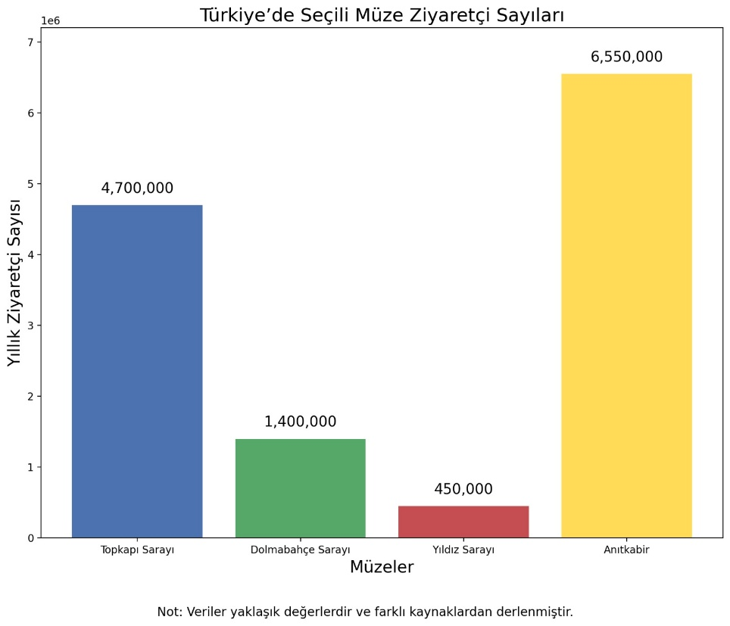

6. Bu grafikten çıkarılabilecek bir tane doğru, bir tane yanlış yargı yazınız. (10P)
Topkapı Sarayı'nı ziyaret edenlerin sayısı, Anıtkabir'den az ama Dolmabahçe Sarayı'ndan fazladır. (DOĞRU)
Yıldız Sarayı, Dolmabahçe Sarayı ve Topkapı Sarayı’ndan daha az ziyaretçi almaktadır. (DOĞRU)
Anıtkabir, diğer tüm müzelerden daha fazla ziyaretçi çekmektedir. (DOĞRU)
Dolmabahçe Sarayı, Topkapı Sarayı ve Anıtkabir’den daha fazla ziyaretçi çekmiştir. (YANLIŞ)
(Doğru ve yanlış yargılardan herhangi biri olabilir. Öğrencinin yazdığı cevaplar doğru ise onlar da kabul edilir.)
Kazanım: T.7.4.16. Yazdıklarını düzenler. Metinde yer alan yazım ve noktalama kuralları ile sınırlı tutulur.
7.
- Aşağıdaki yazım kurallarını örnekleyen birer cümle yazınız. (4P)
*Kişi adlarından önce ve sonra gelen ünvanlar, saygı sözleri, rütbe adları ve lakaplar büyük harfle başlar:
*Hayvanlara verilen özel adlar büyük harfle başlar:

- Aşağıdaki noktalama işaretlerini örnekleyen birer cümle yazınız. (6P)
*Bazı kısaltmaların sonuna konur
*Birbiri ardınca sıralanan eş görevli kelime ve kelime gruplarının arasına konur.
* Açıklama yapılacak yerlerde kullanılır.
Cevap:
- Doktor Ayşe Hanım hastalarıyla tek tek ilgileniyordu.
Köpeğimiz Pamuk, sabah erkenden uyanıp bahçeye koştu.

- Toplantı saat 14.00’te T.C. Kültür Bakanlığında yapılacak.
Masada kalem, silgi, defter ve kitap vardı.
Sadece tek bir isteğim var: Beni anlamanı istiyorum.

Kazanım: T.7.4.4. Yazma stratejilerini uygular.
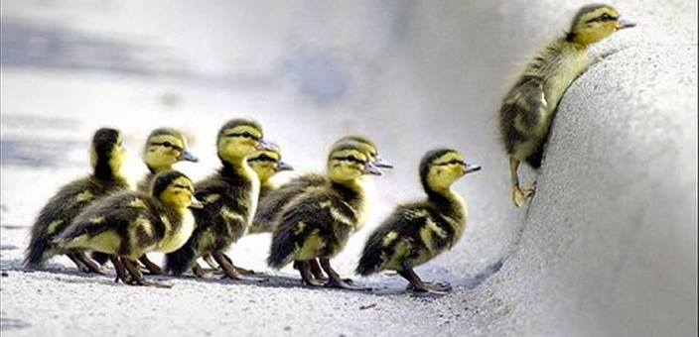
8. Zorluklar karşısında pes etmemek ve hedefe ulaşmak için gayret göstermek neden önemlidir? Bu durumu örneklerle açıklayarak düşüncelerinizi kısa bir kompozisyonda ifade ediniz. (20P)

Hayatta her insan çeşitli zorluklarla karşılaşır. Önemli olan, bu zorluklar karşısında pes etmeden mücadele edebilmektir. Hedefe ulaşmak için kararlılık ve gayret gerekir. Başarılı insanların çoğu, pes etmek yerine denemeye devam eden kişilerdir. Örneğin, Edison ampulü bulmadan önce yüzlerce kez başarısız olmuştur ama asla vazgeçmemiştir. İnsan azmettiğinde, karşısına çıkan engeller zamanla aşılır. Bu nedenle pes etmemek, başarıya giden yolda en güçlü adımdır.

DENİZ İLMAK
TÜRKÇE ÖĞRETMENİ

